نشاط01
أنقل المستقيم (OU) باستعمال ورق شفاف وعلم النقطة O على الورقة الشفاف
دائما باستعمال الورق الشفاف انقل الشكل F.ثم حرك الشكل بأكمله بموازاة المستقيم (OU) في الاتجاه من O نحو U
ونتوقف عن عملية التحريك حين تنطبق النقطة O على النقطة U.أعد رسم الشكل F وتوضيحه

B
G
A
H
I
FF
E
D
C
O
U
F

هل من ضروري رسم الشكل بأكمله لإعادة توضيحه ورسمه من جديد حسب العملية المدكورة؟

.........................................................................................................................................................................

تصحيح النشاط 01

بعد تتبع الخطوات المطلوبة في السؤال نتحصل على ما يلي:

B
G
A
H
I
FF
E
D
C
O
U
B’
G’
A’
H’
I’
F’
E’
D’
C’
F ‘

لا ليس من الضروري رسم الشكل بأكمله لإعادة توضيحه ورسمه من جديد حسب العملية المدكورة؟
يكفي أن ننقل النقاط A,B,C,D,E,F,G,H,I, من الشكل F المعطى ثم نـــــــــــــــــحرك الشكل
كما طلب منا لنحصل على صور هده النقاط
ثم نقوم بعملية توصيل بين النقاط لنحصل على الشكل الناتج

belhocine : https://prof27math.weebly.com

النشاط 02
B
G
A
H
I
FF
E
D
C
B’
G’
A’
H’
I’
B
G
A
H
I
FF
E
D
C
B
G
A
H
I
FF
E
D
C
(d)

الحالة03: بمعرفة صورة شكل واحد فقط من الشكل الكلي  ارسم الشكل الناتج بعد عملية السحب | الحالة02: معرفة صورة نقطة واحدة بالانسحاب  أرسم الشكل الناتج بعد عملية السحب | الحالة01: المستقيم (d) يحدد اتجاه السحب  ارسم الشكل الناتج
في أي حالة اعتمدنا على أقل المعلومات لإنشاء صورة الشكل؟
….......................................................................................
في أي حالة لا يمكن إنشاء صورة الشكل؟ لمادا؟
..............................................................................................
حل النشاط 02
B’
G’
A’
H’
I’
F’
E’
D’
C’
B’
G’
A’
H’
I’
F’
E’
D’
C’
B
G
A
H
I
FF
E
D
C
B
G
A
H
I
FF
E
D
C
B
G
A
H
I
FF
E
D
C
(d)
B’
G’
A’
H’
I’
F’
E’
D’
C’
4 cm

الحالة 03 | الحالة 02 | الحالة 01

في أي حالة اعتمدنا على أقل المعلومات لإنشاء صورة الشكل؟
في الحالة 02 لأنه لدينا صورة نقطة واحدة
في أي حالة لا يمكن إنشاء صورة الشكل؟ لمادا؟
في الحالة 01 لانه لا توجد لدينا مسافة السحب.

لإنشاء عملية انسحاب يجب معرفة نقطتي الانطلاق والوصول بالإضافة إلى الاتجاه والمسافة

belhocine : https://prof27math.weebly.com
الشبكة أدناه منتظمة بشكل ما وللإجابة على الأسئلة فقط قم بوضع النقاط في المكان المناسب على الشبكة
B
C
A
K
D
E
F
G
H
I
J

A’

1) أكتب الأشعة التي تساوي: 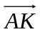, 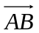, 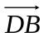, 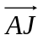
= | =
= | =
2)
هل صحيح أم خطا |  |  |  | أكمل ما يلي
EF = FG ? |  | 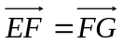 |  | 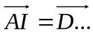
DE = GJ ? |  | 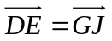 |  | 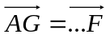
IH = HF ? |  | 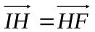 |  | 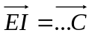
IH = FH ? |  | 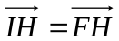 |  | 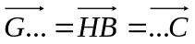
3) - أنشئ صورة الشكل المعطى بالانسحاب الذي شعاعه 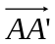
- أكمل: 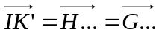 و 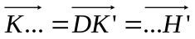
- أكتب كل الأشعة التي تساوي الشعاع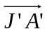: .....=.....=......=......=.....=.....=.....=
التصحيح
B
C
A
K
D
E
F
G
H
I
J

B’
C’
A’
K’
D’
E’
F’
G’
H’
I’
J’

1) إيجاد الأشعة التي تساوي كل من , , ,
= BI=CH=DG | = IK=HD=GI
= KC=JI=HE=GF | = BC=KD=IH=HF
2)
هل صحيح أم خطا |  |  |  | أكمل ما يلي
EF = FG | ص |  | خ | 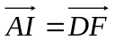
DE = GJ | ص |  | خ | 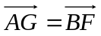
IH = HF | ص |  | ص | 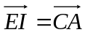
IH = FH | ص |  | خ | 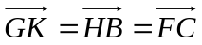
3) صورة الشكل الناتج بالانسحاب الذي شعاعه كما هو في الشكل: بعد توصيل النقاط

- IK’ = H.D’. = G.I’.. و K.A’. = DK’ = .F.H’

- J’A’ = JA = IB = HC = GD = I’B’ = H’C’ = G’D’ = E’G
أنشطة على الأشعة والانسحاب

نشاط01
أكمل بـــ صحيح أو خطأ فيما إدا كان للشعاعين نفس: الطول الاتجاه المنحى
المنحى | الاتجاه | الطول | المنحى | الاتجاه | الطول | المنحى | الاتجاه | الطول
شعاعان
...................
شعاعان
...................

المنحى | الاتجاه | الطول | المنحى | الاتجاه | الطول | المنحى | الاتجاه | الطول
- أكمل:
الشعاعان المتساويان هما شعاعان لهما: نفس............... و نفس................ ونفس....................
نشاط02
أنشئ في الخانة أسفله الشعاعان المتساويان 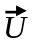 و ( منحى الشعاعين غير متطابقين)
حيث: الشعاع : بدايته النقطة A ونهايته النقطة B الشعاع : بدايته النقطة C ونهايته النقطة D
أكمل:
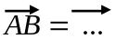 , الرباعي.................فيه الضلعان المتقابلان [ ……] و [ ……]
حاملاهما............................ ولهما نفس.................................
ينتج الرباعي:......................... هو:......................وأن ....................... [AD]و[…..]
لهما نفس.............................

نشاط03
أنشئ النقطة A’ صورة النقطة A بالانسحاب الذي يحول النقطة C إلى النقطة D.
ثم أنشئ النقطة A’’ صورة النقطة A’ بالانسحاب الذي يحول النقطة E الى النقطة F.
نقول أن النقطة A’’ هي صورة النقطة A تركيب الانسحاب الذي شعاعه 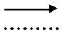. متبوعا بالانسحاب الذي شعاعه.

C  D  A  E  B  F | انطلاقا من أي نقطة مثل A  يمكن تمثيل الشعاع = 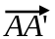  متبوعا بالشعاع = 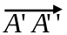  نقول أن الشعاعين و  يمثلان مجموع الشعاعين 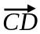و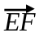 انطلاقا من النقطة A  ونكتب:  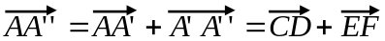  - عند تمثيل مجموع شعاعين انطلاقا من أي نقطة فغننا نحصل على نفس  ....................................................................

belhocine : https://prof27math.weebly.com
النشاط01
المثلث TRS هو صورة المثلث UVA بانسحاب T  أنشئ صورة المربع NOEL بالانسحاب T نفسه | 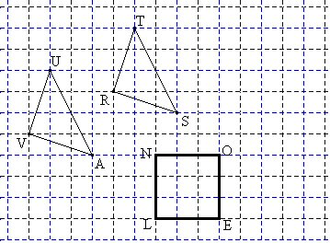
النشاط02
- ما هي صورة المثلث ABC بالانسحاب الذي يحول M إلى N  - ما هي صورة النقطة C بهذا الانسحاب؟  - بأي انسحاب يكون المثلث 1 صورة المثلث 2  - ضع النقطة P’ صورة النقطة P بهذا الانسحاب  - ارسم صورة المثلث ABC بالانسحاب الذي يحول B الى K  - هل يمكن ان يكون المثلث 4 صورة المثلث 3 بانسحاب ؟ إن وجد فما هو؟ | 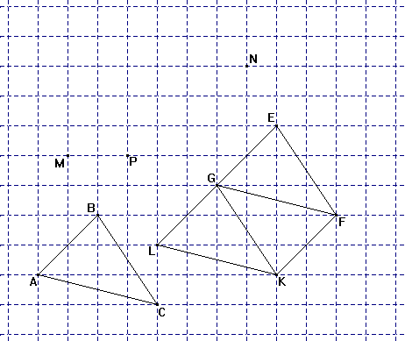
الانسحاب:
للحصول على الشكل F ' نسحب الشكل F  الشكل F ' هو صورة الشكل F بانسحاب معين  معرفة نقطة A وصورتها A' كافية لمعرفة هدا الانسحاب  - حرك الشكل G على المستقيم (d) حتى تنطبق النقطة A على النقطة A'. بين وارسم الوضع الجديد للشكل G | 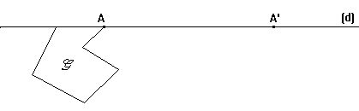

المثلث EDF هو صورة المثلث ABC بانسحاب معين T  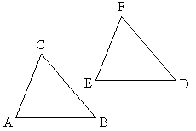  تمعن في الشكل جيدا  أوجد صور النقاط A, B , C بالانسحاب T | من بين المثلثات التالية حدد المثلث الذي يمكن ان يكون صورة المثلث F بانسحاب معين  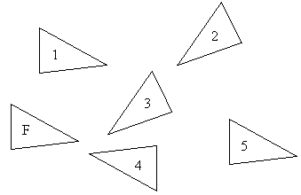

Wwww.mat21.yoo7.com – CHEKRIDA RABAH
نشاط03
الشكل المقابل عبارة عن متوازي أضلاع ABCD  النقطة F صورة النقطة E بالانسحاب الذي يحول A إلى B | 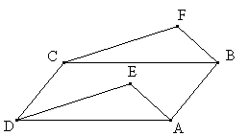

أكمل الجدول مستعملا: صحيح أو خطأ
نفس المنحى | نفس الاتجاه | نفس الطول | الشعاعان
 |  |  | 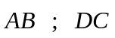
 |  |  | 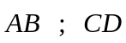
 |  |  | 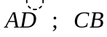
 |  |  | 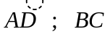
أكمل المساويات التالية:
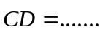 | 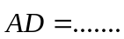 | 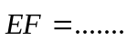
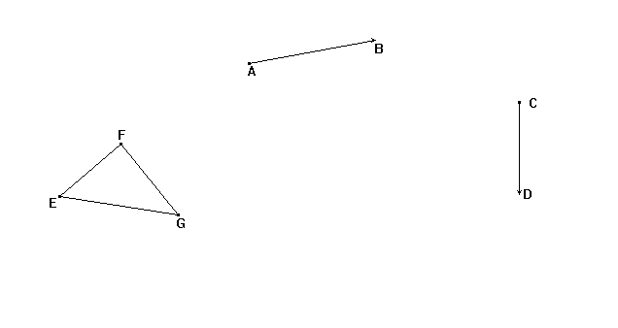
نشاط04

- نضع: 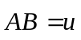 و 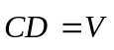
- ولتكن E'F'G' صورة EFG بالانسحاب الذي شعاعه
- ولتكن E''F''G'' صورة E'F'G' بالانسحاب الذي شعاعه
- ننتقل من الشكل EFG بتركيب الانسحاب الذي شعاعه متبوعا بالانسحاب الذي شعاعه
- E''F''G'' هو صورة EFG بالانسحاب الذي شعاعه (+)

نقول أن HIJ هو صورة E'F'G' بالانسحاب الذي شعاعه 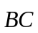
HIJ هو صورة EFG بالانسحاب الذي شعاعه 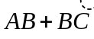

belhocine : https://prof27math.weebly.com
نشاط
لاحظ المرصوفة التالية ثم أجب عن الأسئلة

F
A

B
D
C

X

K
Y

M

- لاحظ جيدا الزوارق الأربعة A, B, C, D
ماهو الزور ق الذي تتحصل عليه عند تحريك الزورق A؟....................................................................
نقول أن الزورق B هو صورة الزورق A بالانسحاب الذي يحول x إلى Y
أوجد كلمة مرادفة لــــ انسحاب.....................................................................................................
ما هي العناصر الثلاثة التي يتميز بها أي انسحاب؟
.........................................................
.........................................................
.........................................................
إذا اعتبرنا الاتجاه للمستقيم (XY), هو من X نحو Y وبأخذ الطول XY نكون قد عرفنا كائنا رياضيا اسمه الشعاع ونرمز له بـــ 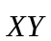
والانسحاب الذي يحول النقطة X إلى النقطة Y يسمى الانسحاب الذي شعاعه

- في المرصوفة السابقة
أنشئ صورة الشكل الذي يمثل حرف(S) بالانسحاب الذي شعاعه 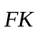
- ضع النقطة R صورة النقطة M بالانسحاب الذي شعاعه
- قارن بين الاتجاه والطول والمنحى لكل من الشعاعين و 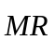
..............................................................................................................................................................................
...............................................................................................................................................................................
ماذا يمكنك القول عن نوع الرباعي FGRM؟ ..................................................................................................................

الشعاعان و يمثلان نفس الشعاع الذي يمكن ان نرمز له بحرف واحد مثل 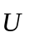 ونكتب: 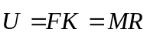
ووفق هذه الشروط يكون الرباعي FGRM متوازي أضلاع ( النقاط F, K, M, R ليست في استقامة)

belhocine : https://prof27math.weebly.com
نشاط01
A, B ,C ثلاث نقط ليست في استقامية أنشئ النقطة D حيث: 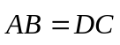

A

C

B

الرباعي ABCD هو.................................... لأن:.............................................................................................................
.................................................................................................................................................................................
لأن في متوازي الأضلاع القطران:......................................................................................................................................

نتيجة:إذا كان والنقاط A, B ,C, D ليست فس استقامية فإن الرباعي .................................................................
1) A, B ,C ثلاث نقط ليست في استقامية أنشئ النقطة D حيث: القطعتان [AC] و [BD] لهما نفس المنتصف

.

A

C

B

الرباعي ABCD هو................................ لأن:...................................................................................................................

...................................................................................................................................................................................
قارن بين الشعاعين 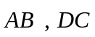 ثم بين الشعاعين 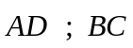
...............................................................................................................................................................................
...................................................................................................................................................................................

نتيجة: إذا كان للقطعتان [AC] و [BD] نفس المنتصف فإن الرباعي:......................................................................................

نشاط02
A

M
أنشئ النقطة B حيث: 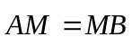

- قارن بين الطولين AM و MB
- ماذا يمكن القول عن النقطة M؟
-بين أن النقط A , , B M في استقامية:.....................................................................................................................
.............................................................................................................................................................................
...............................................................................................................................................................................

نتيجة :إذا كان فإن:...............................................................................................................................................
بين أنه إدا كانت النقطة M منتصف القطعة المستقيمة [AB] فإن
.....................................................................................................................................................................................................................
.........................................................................................................................................................................................................................................................................................................................................................................................................................................................................................................................................................................................................................................................................................................................................................................................................................................................................................
Wwww.mat21.yoo7.com – CHEKRIDA RABAH

نشاط 01

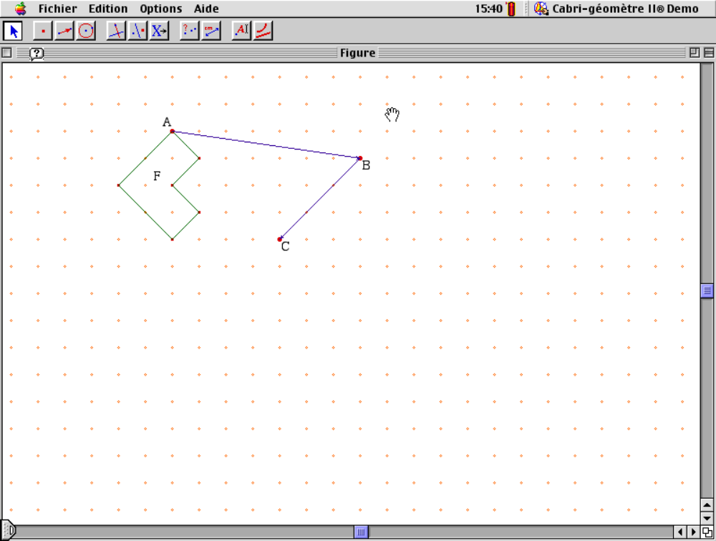 | - اعتمادا على المرصوفة المقابلة  - أنشئ F₁ صورة الشكل F بالانسحاب الذي شعاعه 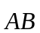  - أنشئ F’ صورة الشكل F₁ بالانسحاب الذي شعاعه  - كيف يمكنك الانتقال من الشكل F إلى الشكل F’ مباشرة؟  ( وضح الطريقة المتبعة)

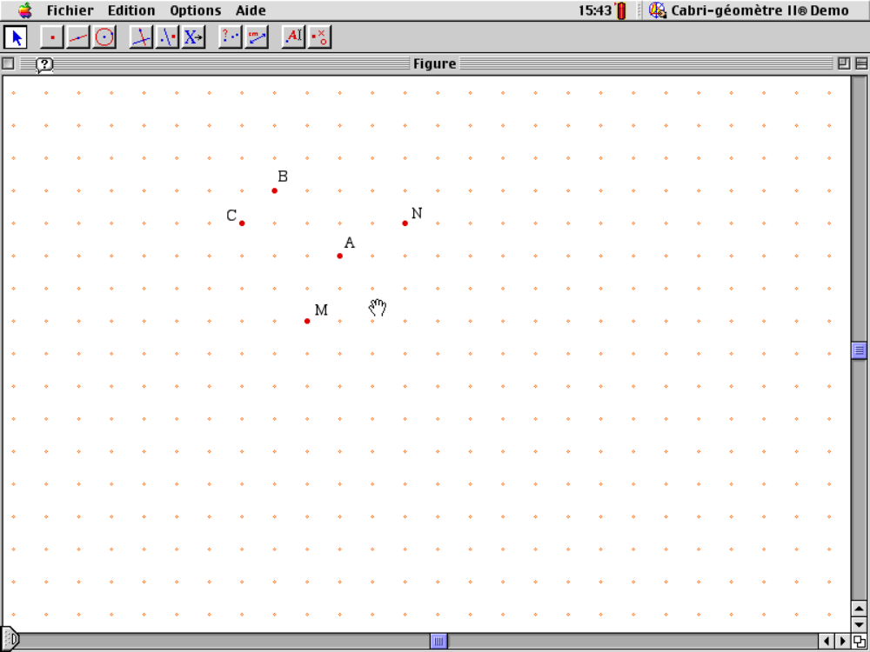 | 2) أنشئ النقطتان M₁ و N₁ صورتي M و M  على الترتيب بالانسحاب الذي شعاعه  - ما هي صــــــــورة النقطة A بهذا الانسحاب؟  - ماهي صورة المثلث AMN بهدا الانسحاب؟  أنشئ النقطتان M’ و N’ صورتي النقطتان M₁ و N₁  بالانسحاب الذي شعاعه  - مــــــــــــا هي صورة النقطة B بهدا الانسحاب؟  - ما هي صورة المثلث BM₁N₁ بهدا الانسحاب؟  - مــــــــــــــــا هو الانسحاب الذي يكون بواسطته  صورة المثلث AMN هي المثلث CM’N’

تقبل أن: تركيب الانسحاب الذي شعاعـــــــــه متبوعا بالانسحاب الذي شعاعه هو الانسحاب الذي شعاعه 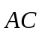
نقول أن الشعاع هو مجموع الشعاعين و ونكتب: =+(هذه المساواة تسمى علاقة شال)
نشاط02
استعمل علاقة شال لإتمام المساويات الشعاعية التالية:
AB+ ….. = AD | A…+ BC = …C
..…+ ….. = BD | C…+ …B = …..
…C+ ….. = BD | CA+A… = …E
..…+ A = BD | AD+ …B = A…
..…+ EC = BE | DA+ AD = ……

belhocine : https://prof27math.weebly.com

نشاط01

من أجل كل شكل مما يلي
- أنشئ النقاط M₁, N₁ , P_{1 نظائر النقط} M, N , P على الترتيب بالنسبة الى النقطة A
- أنشئ النقاط M₂, N₂ , P₂ _{نظائر النقط} M₁, N₁ , P₁ على الترتيب بالنسبة الى النقطة B
- أرسم الأشعة 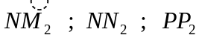 ما دا تستنتج؟

A
B
باستخدام المرصوفة
N
P
باستخدام الوسائل الهندسية.
M
M₁
M₂
A
B
N
P
M

نشاط02
أنشئ صورة الشكل التالي(زورق) بتركيب التناظرين ذو المركزين A ثم B

A
B

خلاصة
صورة شكل بتناظرين مركزين متتابعين بمركزين مختلفين ه هي نفسها صورة هذا الشكل بـــ:...................................................
نقول كذلك:...........................................................................................................................................................

belhocine : https://prof27math.weebly.com


مركبتا شعاع
1- اعتمادا على المرصوفة التالية أكتب مركبتا كل شعاعا مما يلي
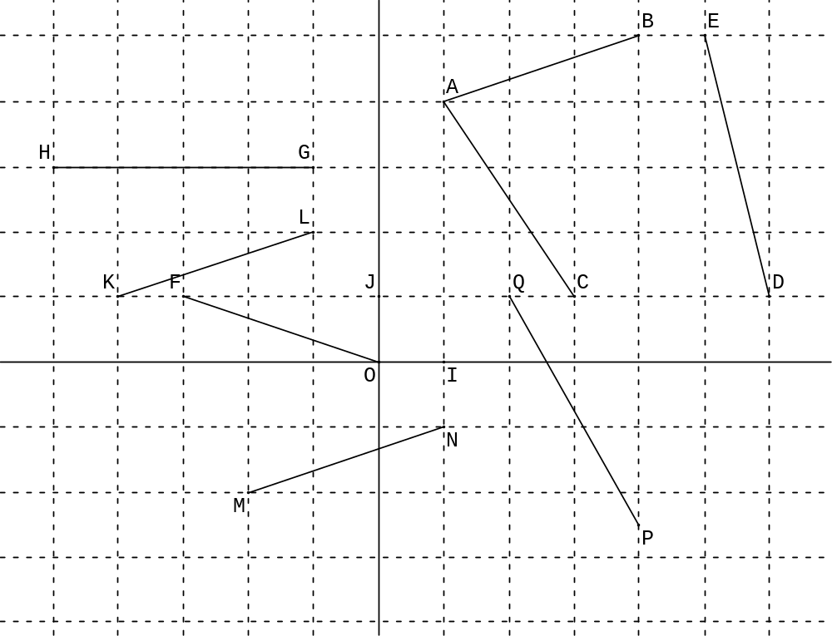

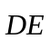

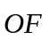

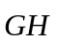

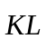

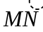

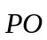

2 - أوجد إحداثي النقاط التالية
A ( ; ) | B ( ; ) | C ( ; ) | D ( ; ) | E ( ; ) | F ( ; )
O ( ; ) | G ( ; ) | H ( ; ) | K ( ; ) | L ( ; ) | M ( ; )
N ( ; ) | P ( ; ) | Q ( ; )

أحسب: x_{B} – x_{A ماذا تلاحظ؟؟}
أحسب: y_{B} – y_{A} _{ماذا تلاحظ؟}
_{أنجز الحسابات بالنسبة لكل شعاع}


المسافة بين نقطتين

المسافة:

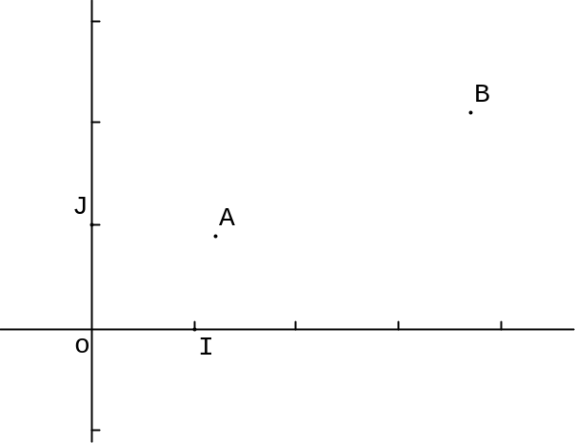
لتكن النقطة A ( x_{A} ; y_{A} ) والنقطة B ( x_{B} ; y_{B} ).
علم النقطة C حيث (AC) // (OI) والمثلث ABC قائم في C
- أكمل:
C ( ; )
AC = BC =
ABC مثلث..............................في.............................
إذن حسب..................................................................
ينتج: AB² = ……………………….

تطبيق: أحسب المسافة AB في كل حالة مما يلي:

A (-2 ; 1) B (-2 ; 4)1)
A (-2 ; 2) B (3 ; 2)2)
A (2 ; 3) B (2 ; - 4)3)

فيما يلي: المعلم متعامد ولكن غير متجانس
ناخد: 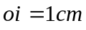 على محور الفواصل و 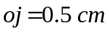 على محور الترتيب
أكمل ما يلي:

A ( ; ) B ( ; ) C ( ; )
D ( ; ) E ( ; ) F ( ; )
استخدم القاعدة التي تحصلت عليها لحساب:
AB و AD 1 -
DE², EF², DE² + EF², DF²2 -
ماذا يمكنك أن تلاحظ؟
أكتب نتيجة



